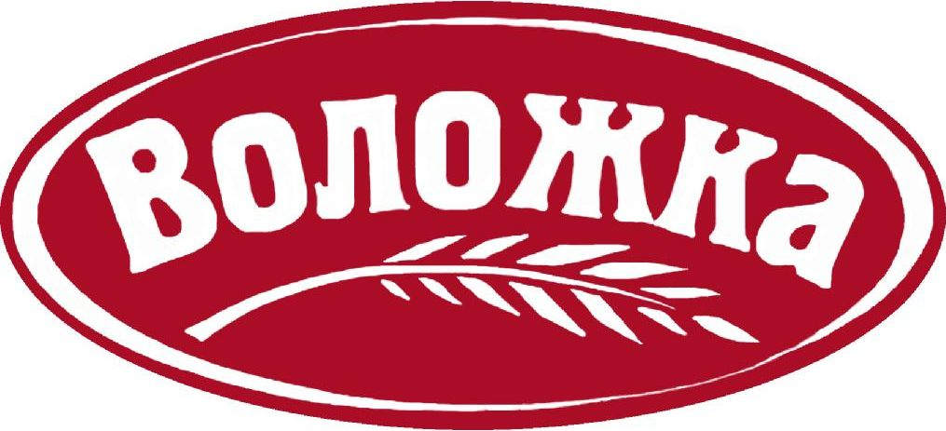
Общество с ограниченной ответственностью
“ПРОГРЕСС ”
Юридический адрес: 400080 г. Волгоград ул. 40 лет ВЛКСМ д. 96 «А»
ИНН 3448047575 КПП 344801001 ОГРН 1093461002689
тел/факс (8442) 46-94-39
e-mail: region@volozhka.com

УВАЖАЕМЫЕ ПАРТНЁРЫ.
Если вы заинтересованы в продаже товара высокого спроса, увеличении товарооборота Вашей компании по бакалейной группе товара, мы готовы предложить Вам сотрудничество по продукции торговой марки «Воложка», являющейся лучшим производителем качественной продукции группы «Бакалея», ассортимент которой представлен следующими категориями: крупы, крупы в варочных пакетах, каши и мюсли.
О торговой марке «Воложка»
Уже на протяжении многих лет компания «Прогресс» использует для производства высококачественное сырьё, которое выращивается и производится нашими постоянными партнёрами специально для нас. Продукция ТМ «Воложка» проходит тщательный контроль качества на каждом этапе, от выращивания и переработки сырья до контроля готовой продукции в точках продаж.
Креативный современный дизайн упаковки ТМ «Воложка», выполненный лучшим дизайнерским агенством, значительно опережает во времени все торговые марки страны, не имея аналогов на Российском рынке. Упаковка вызывает у покупателей желание выбрать именно торговую марку «Воложка» из всего многообразия, представленного в магазинах. А высочайшее качество продукта подталкивает покупателя на последующие покупки.
О продукции ТМ «Воложка»
Крупы
Ассортиментная линейка круп ТМ «Воложка» представлена как традиционными и наиболее популярными видами круп на Российском рынке (гречка, рис,крупа манная, пшено и т. д.). так и популярными эксклюзивными, направленными на занятие своей ниши в сетевом сегменте, такими как «Рис Басмати», «Рис Фушигон» и др., а так же эксклюзивными сортами бобовых, которые придутся по вкусу всем потребителям. Можно с уверенностью заявлять, что аналогичного ассортимента круп нет ни у одного производителя на Российском рынке. Он позволит вам удовлетворять запросы всех клиентов (опт, розница, сети всех форматов и уровней), а, что самое главное, всех жителей Вашего региона — наших потенциальных покупателей.
Мюсли «BENEFIT» - первые мюсли без сахара на Российском рынке.
Мюсли ТМ «Воложка» - 100% натуральный продукт, без сахара, пищевых добавок и искусственных красителей. Только естественный природный вкус хлопьев, фруктов и ягод. Это первые мюсли без сахара на Российском рынке.
Оригинальная, привлекающая внимание упаковка самостоятельно обеспечивает первые продажи, а вкусовые и качественные характеристики продукта завоёвывают покупателя навсегда.
Каши «ВО! Ложка»
Так же, как и в мюсли, в каши входят только натуральные ингредиенты, сублимированные фрукты и хлопья высокого качества. Мы не используем никаких консервантов, красителей и добавок.
В кашах ТМ «Воложка», в отличие от каш других производителей, ассортиментные линейки которых основаны, в большей своей степени, на овсяных хлопьях с добавлением различных видов фруктовой составляющей, тщательно отработана рецептура и использованы оригинальные смеси злаков и фруктов. Подобной ассортиментной линейки каш нет ни у одного из производителей на Российском рынке.
Упаковка.
Новая упаковка продукции ТМ «Воложка» разработана одним из лучших дизайнерских бюро России. Она красочно оформлена и притягательна для покупателя на полках.

